Государственное бюджетное общеобразовательное учреждение Самарской области средняя общеобразовательная школа с. Андросовка муниципального района Красноармейский Самарской области

План-конспект урока русского языка в 6 классе
по теме «Лексика. Профессиональные слова»

Автор:
Неверова Любовь Николаевна,
учитель русского языка и литературы

Андросовка
2014
Тема занятия: «Лексика. Профессиональные слова».
Форма занятия: урок
Цель занятия: сформировать понятие о профессиональных словах.
Задачи занятия:
образовательная:  - познакомить с новыми словами и их значениями;  - расширять знания о профессиях людей;  - продолжать работу над орфографией. |  |  | развивающая:  - развивать умения самостоятельно находить необходимую информацию при работе с учебником, различными словарями;  - развивать умение делать выводы, умение обобщать;  - развивать коммуникативные качества. |  | воспитательная:  - воспитывать уважение к людям различных профессий;  - формировать умение работать в коллективе.
Оборудование и материалы: ID, проектор, компьютер, учебники русского языка для 6 класса Ладыженской Т.А., тетради, орфографические и толковые словари, слайдовые презентации учащихся о профессиях родителей.
Предварительная работа с обучающимися: за неделю до урока учащиеся приступили к выполнению проекта «Профессии моих родителей»
Общая продолжительность Занятия: 40 минут
Ход Занятия
Этап Занятия | Время, в мин. | Содержание этапов работы |  |  |  | Средства обучения
Этап Занятия | Время, в мин. | Деятельность педагога |  | Деятельность обучающихся |  | Средства обучения
I.Орг. момент. | 1 мин. | Приветствие
II. Определение темы и целей урока | 3 мин. | (Работа на интерактивной доске)  - Посмотрите на доску, выполните задание «Контейнер» и затем вставьте пропущенные буквы. 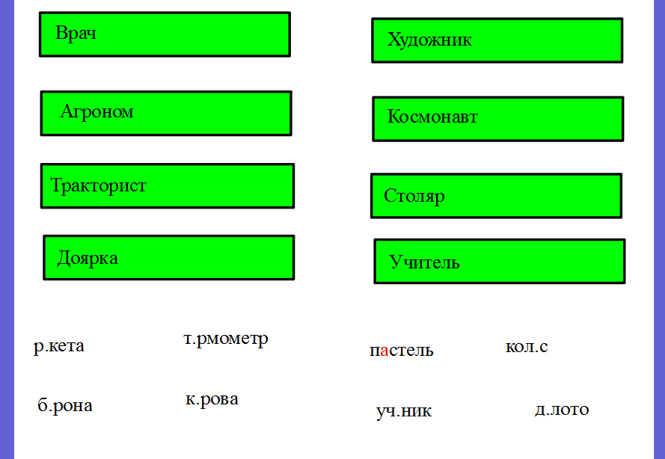  - Вы уже догадались, какова тема нашего урока? О чём сегодня мы будем говорить?  - Молодцы! Вы правильно думаете.  Откройте тетради и запишите тему урока  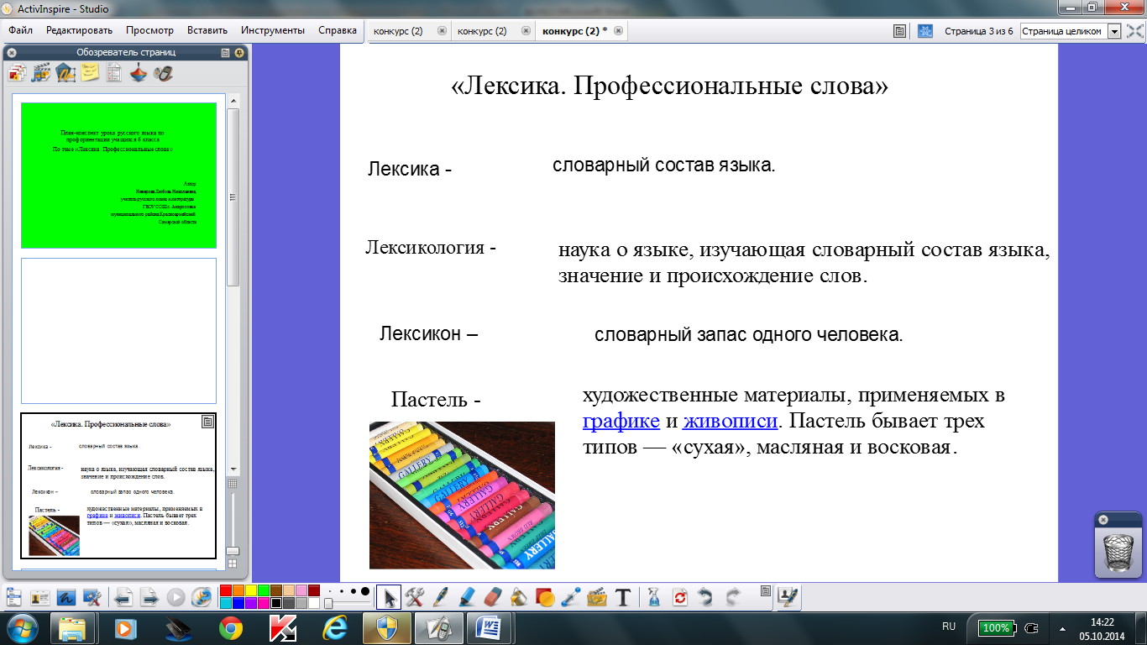 |  | По очереди выходят к доске, выполняя задание. (Если слово неверно отправлено в ячейку, ученику не удаётся выполнить нужную операцию).  Возможные ответы:  - Мы будем говорить о профессиях.  - Мы выполняли проект «Профессия моих родителей», возможно, мы будем говорить про их профессии.  - Мы изучаем тему «Лексика», наверное, мы будем говорить про слова, связанные с разными профессиями. |  | Интерактивная доска, рабочие тетради.
III. Работа над новым материалом. | 12 минут | - Что такое ЛЕКСИКА, ЛЕКСИКОЛОГИЯ, ЛЕКСИКОН? (На доске по очереди появляются слова).  - Давайте проверим ваши ответы. (Учитель нажимает на каждое слово по очереди, на доске появляются определения).  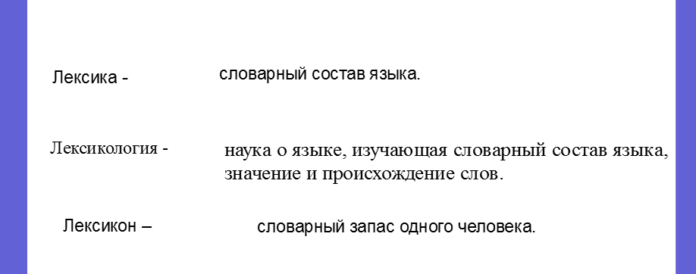  - Над какой орфограммой работали, вставляя пропущенные буквы?  - Почему в слове ПАСТЕЛЬ уже стояла буква?  Откройте свои словарики и запишите новое слово, подчеркните орфограмму, поставьте ударение.  - Кто сможет дать лексическое значение слову ПАСТЕЛЬ? (Возможно, что кто-то из детей даст определение новому слову. Но если они не смогли этого сделать, не надо сразу помогать им, необходимо дать возможность порассуждать учащимся. Все ответы принимаются доброжелательно, без замечаний).  При нажимании на слово ПАСТЕЛЬ на слайде появляется определение и картинка  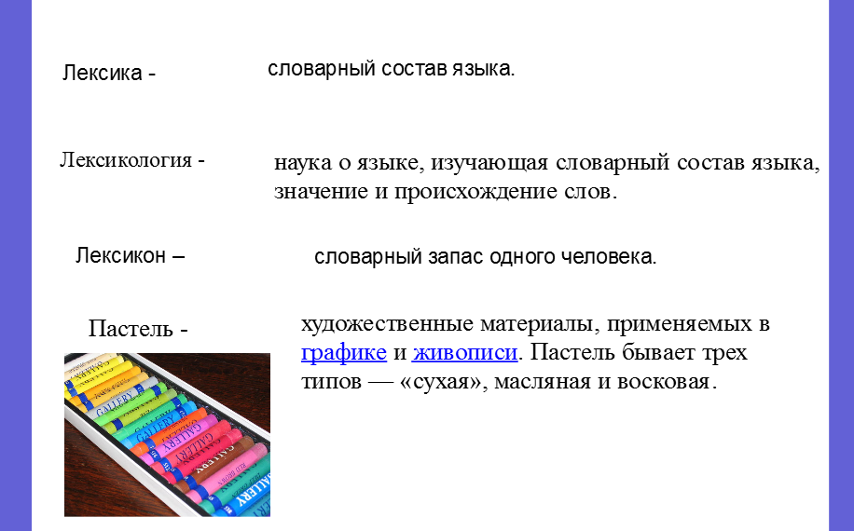  - Придумайте и запишите предложение со словом ПАСТЕЛЬ.  (Обращается внимание на произношение слова)  - Послушайте, какая история произошла однажды с одним художником. Он уехал в командировку в другой город и забыл взять пастель. Тогда он послал жене телеграмму, чтобы та выслала ему пастель. Телеграфистка допустила орфографическую ошибку, когда печатала это слово. Как вы думаете, что же прислала жена художнику?  - Как называются слова, одинаково звучащие, но различные по значению?  - Какой пометой в толковом словаре помечено слово? Что оно обозначает?  - А как можно назвать все слова с пометой ПРОФ?  - Давайте попробуем сформулировать правило, какие слова называются профессиональными.  - А теперь прочитайте правило в учебнике.  - Ребята, о каких омонимах идёт речь на стр. 61 учебника? Объясните, что напутал художник?  - С профессиями каких людей связаны слова? |  | - Ответы учащихся.  -Безударная гласная в корне слова, проверяемая и не проверяемая ударением.  -Это слово мы ещё не изучали.  Записывают в орфографические словарики слово ПАСТЕЛЬ.  Кто-то из детей может догадаться посмотреть значение слова в толковом словарике.  Записывают в тетрадях. 2-3 человека зачитывают свои предложения.  - Омонимы.  - Оно помечено пометой ПРОФ. - Наверное, это связано с профессией.  -Это профессиональные слова.  Самостоятельно формулируют правило.  Читают правило на стр. 60, записывают слова, вынесенные на поля в свои словарики  Это слово БАШМАК и КОВШ. Эти слова профессиональные, а художник имел ввиду общеупотребительные слова. Здесь БАШМАК – обувь, а КОВШ – посуда.  Слово КОВШ связано с профессией экскаваторщика, а СЛОВО БАШМАК – железнодорожника. |  | Тетради, орфографический и толковый словари, тетрадь-словарь, учебники.
IV. Физминутка | 1 мин. |  |  | Ребята встают из-за парт, дежурный проводит зарядку.
V. Закрепление нового материала. | 8 мин. | Прочитай задание к упражнению № 112.  - Что нужно сделать?  - На интерактивной доске то же упражнение.  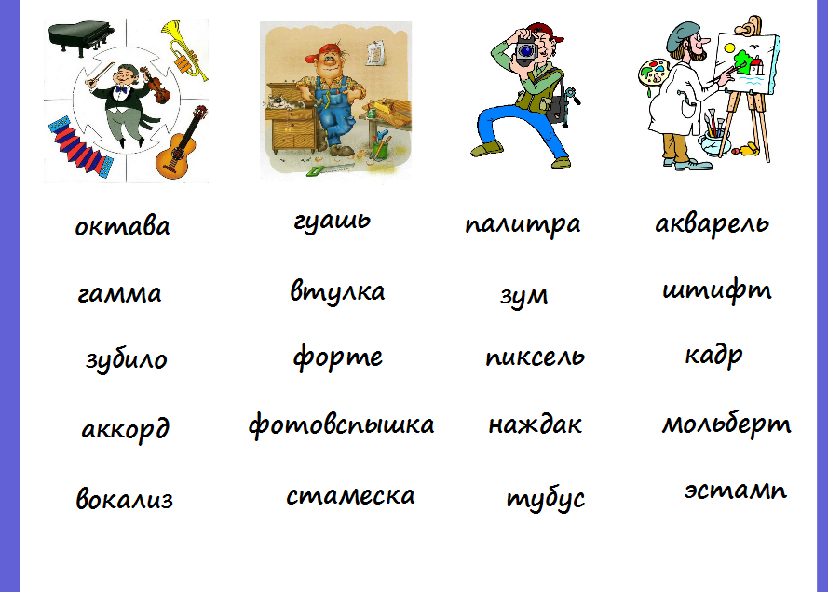  Будем работать в группах. Первая группа помещает под картинкой слова, связанные со словом ХУДОЖНИК, вторая – МУЗЫКАНТ, третья – ФОТОГРАФ, четвёртая – СТОЛЯР.  Появляется следующий слайд:  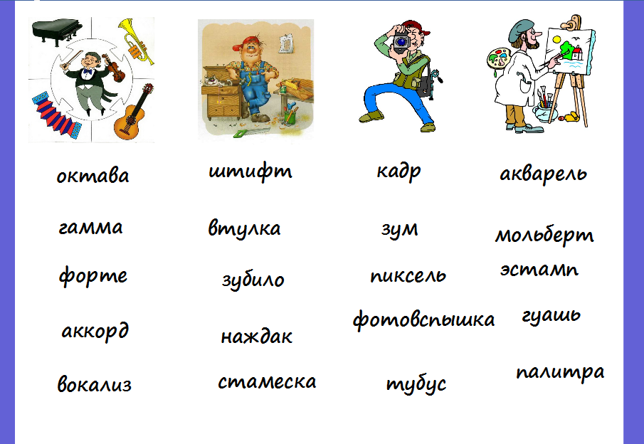  - Приготовьтесь объяснить значение новых слов с помощью Толкового словаря. |  | Читают задание.  - Надо найти ошибки, которые допустил редактор.  - Работа в группах (Учащиеся заранее знают свои рабочие группы, т.к часто работают в парах, группах).  -Представители из групп объясняют значение новых слов. |  | Интерактивная доска, тетради, словари.
VI. Самостоятельная работа с взаимопроверкой. | 8 минут | Выполните упражнение № 113 |  | Списывают упражнение, обозначают орфограммы, определяют военную специальность тракториста. Взаимопроверка. |  | Учебник, тетрадь.
VII. Защитапроекта. | 4 минут | - Сегодня на уроке мы послушаем несколько выступлений по защите проектов.  - Остальные выступления по защите проектов мы послушаем на классном часе и оценим выступления. |  | Заранее подготовленные два ученика защищают свои проекты с использованием Pover Point.  - Учащиеся задают вопросы. |  | Проектор, компьютер, экран.
VIII. Рефлексия. | 2 мин. | - Какие ключевые слова сегодняшнего урока?  -Как оцениваете свою работу? |  | -Лексика, лексикон, лексикология, профессиональные слова.  - Учащиеся высказываются по оценке своей работы. (Работаем по алгоритму:  1. Что получилось?  2. Что не удалось?  3. Сам выполнял работу или с помощью учителя.  3. Какую оценку себе поставил (по 5-ти балльной системе).
IX. Домашнее задание. | 1 мин. | - Найти занимательный материал по профессиям и специальностям. (Материал понадобится для следующего проекта «Профессии людей», который дети подготовят для учащихся начальных классов, но учащимся это не сообщается).
Список использованных источников: учебник «Русский язык» для 6 класса. М.Т. Баранов, Т. А. Ладыженская. Москва «Просвещение» 2014.
Приложение
Слайды с интерактивной доски.

